Furnizor
SC.CLARA FOOD SRL
CIF: RO22116457
Nr.Reg.Com: J40/13633/2007
Cont: RO62UGBI0000022009101RON
Banca: GARANTI BANK
Telefon: 021 255 05 26
Nr. Orange: 0745017009
Nr. Vodafone: 0733023020
Site: www.idealinox.ro
Email: office@idealinox.ro
idealinox_ro@yahoo.com

INSTRUCȚIUNI DE UTILIZARE

TOASTER

http://www.idealinox.ro/p1175-toaster-simplu-8-striatii.html

Model: CLR.E40508
00057544

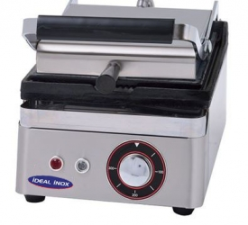

CUPRINS

SUBIECTE
PREZENTARE

CARACTERISTICI TEHNICE

DETALII DE SIGURANȚǍ

MONTAJUL

PANOU DE CONTROL

UTILIZAREA APARATULUI

INTRETINEREA SI CURATENIA

MOD DE UTILIZARE

POSIBILE DEFECȚIUNI ŞI MODALITǍI DE REMEDIERE

DIAGRAME DE INSTALARE

PREZENTARE

Stimaţi clienţi,
- Vă mulţumim pentru ca aţi ales şi aţi avut încredere în dispozitivul nostu care a fost produs conform standardelor internaţionale
- Pentru a putea utiliza dispozitivul nostru pe un termen cât mai lung, în siguranţă şi la performanţe cât mai înalte vă rugăm să citiţi cu atenţie instrucţiunile de utilizare şi să-l utilizaţi conform detaliilor specificate în timpul utilizării. Asiguraţi-vă că persoana care utilizează dipozitivul a citit instrucţiunile de utilizare şi a fost instruită.
- Pentru rezolvarea problemelor întâmpinate, înaintea solicitării operaţiunilor de service consultaţi cu încredere detaliile de mai jos.
- In cazul posibilelor defecţiuni,în afara personalului nostru de service tehnic şi cel autorizat, nu lăsaţi alte persoane să intervină asupra aparatului.

CARACTERISTICI TEHNICE

MODEL |  | CLR.E40508  00057544
DIMENSIUNI GENERALE |  | 250*430*310
PUTERE  (W) | PARTEA SUPERIOARA | 650W
 | PARTEA INFERIOARA | 650 W
VOLTAJ |  | 230V NPE-50 Hz
PUTERE CABLU |  | 3*1,5 TTR
TERMOSATA |  | 50-300 C

SUPRAFAȚǍ FIERBINTE

DETALII DE SIGURANTA
- SIGURANŢA LA MONTARE
- Citiţi în mod obligatoriu instrucţiunile, înainte de montarea aparatului, realizarea instalaţiei şi a utilizării.
- Instalaţia pe care urmeaza a fi montat dispozitivul tebuie să fie conformă regulamentelor aflate în vigoare.
- Impamantarea trebuie realizata de personal calificat
- Acest aparat este proiectat pentru 230 V NPE-50 HZ
- Dupa utilizarea aparatului reduceti alimentarea la cel mai scazut nivel pentru a economisi energie
- Nu trageti de cablu cand scoateti aparatul din prize
- In zona în care funcţionează dispozitivul, nu trebuiesc păstrate substanţe inflamabile sau lichide. ( material lemnoase şi plastice, produse de tip petrolier sau chimice, bucăţi de materiale, îmbrăcăminte şi perdele)

- SIGURANŢA IN UTILIZARE
- Deoarece destinaţia aparatului este una industrială, acesta trebuie folosit doar de personalul instruit şi calificat, care a citit instrucţiunile de utilizare ale acestuia.
- Uleiul care curge pe jos în timpul utilizării poate forma o suprafată alunecoasă, de aceea trebuie ca acesta să fie curaţat la timp

- SIGURANŢA IN CURATENIE ŞI INTREŢINERE
- In curăţarea aparatului nu trebuie folosit sub nici o forma apă aflată sub presiune.
- Curăţenia aparatului trebuie făcută în stadiul de închis iar dacă în curăţarea suprafeţelor se folosesc substanţe chimice, înainte de pornirea aparatului trebuie să fim foarte atenţi ca această substanţă pentru curăţenie să se fi uscat în totalitate de pe suprafeţe
- In afara de servisul nostru autorizat şi de personalul cu competenţe tehnice, nu trebuie intervenit asupra aparatului.

TRANSPORTUL ŞI SCHIMBAREA LOCULUI

TRANSPORTUL

- Aparatul poate fi transportat manual de către cel putin doua personae;
- Transportul dispozitivului trebuie efectuat cu atenţie pentru ca acesta să nu cadă sau să fie lovit.

SCHIMBAREA LOCULUI
- In cazul in care doriti sa repozitionati aparatul trebuie sa deconectati cablu de alimentare
- Pe durata transportului luati toate masurile impotriva riscului de cadere sau rasturnare a produsului
- Plasati produsul intr-ul loc drept si stabil
- O atenție deosebită trebuie acordată pentru a se evita accidente sau impacturi în timpul transportului

MONTAJUL

-Presupunand ca instalarea electrica a fost deja efectuata de persone autorizate, utilizatorul trebuie sa faca controale periodice
- Suprafaţa pe care se va efectua montarea trebuie sa fie netedă şi dreaptă. Dacă aparatul se va monta sub un suport cadru, picioarele cadrului trebuie să fie reglabile şi trebuie asigurat echilibrul la cumpănă. Trebuie să se acorde atenţie ca suprafaţă superioară a suportului sa fie dintr-un material neinflamabil.
- Inainte de realizarea montării trebuiesc verificate detaliile de siguranţă şi conformitatea condiţiilor instalaţiei.
- Acest aparat este proiectat pentru 230 V NPE-50 HZ
- Trebuie sa existe un releu de 30 mA in panoul principal
- Trebuie sa fiti siguri ca sursa de alimentare si instalatia de impamantare sunt asigurate conform cerintelor din brosurile echipamentelor electronice
- Cordonul de alimentare electrica nu trebuie prelungit sau schimbat decat de personal autorizat

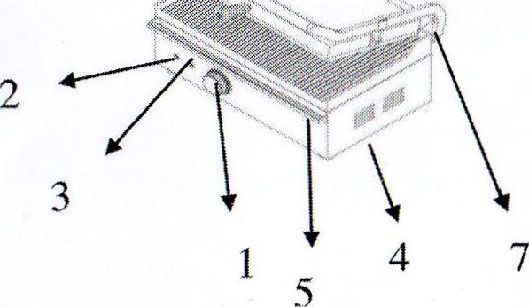
PANOU DE CONTROL

- Termostat
- Semnal luminous al incalzitorului
- Indicator Deschis/Inchis
- Ventilatie
- Sertar colectare grasime
- Cablu spirala
- Resortul de acoperire
UTILIZAREA APARATULUI
SCOPUL UTILIZǍRII
- Aparatul are scopul de găti carnea şi de face tost în bucătăriile instustiţiilor ce oferă servicii industriale (cum ar fi instituţiile ce oferă servicii de mese în grup, restaurante, facilităţi turistice, bufeturi )

NOTǍ: Nu utilizaţi aparatul în afara destinaţiei sale.
Trebuie folosit de către persoanele care cunosc condiţiile de utilizare şi siguranţă şi care au citit instrucţiunile de utilizare.
PRIMA UTILIZARE
- Toate suprafetele aparatului trebuiesc curatate inainte de prima utilizare
- La prima utilizare, suprafata de gatit trebuie unsa cu grasime
UTILIZAREA
- Setati termostatul la 250 C ptentru pre-incalzire. Semnul luminous al indicatorului se va inchide atunci cand s-a ajuns la temperature setata.
- Incalzirea poate fi reglata prin rotatia comutatorului spre stanga sau dreapta
- Toata suprafata de gatire trebuie curatata zilnic cu o perie de sarma
- Nu folositi aparatul daca suprafat de gatit nu este sufficient incalzita

INTREŢINEREA ŞI CURǍŢENIA

CURǍȚENIA _____________________________________________
- Inainte de a utiliza aparatul pentru prima dată, curăţaţi cu un produs lichid pentru curăţenie şi un burete întreaga suprafaţă
- In timpul curăţeniei nu folosiţi PRODUSE CHIMICE DE DE CURǍŢENIE pe bază de sare, cif ş.a
- Curatati zilnic suprafata de gatit cu o perie de sarma

_______________________________________________________________

INTREŢINERE
- Intreţinerea periodică trebuie efectuată de către un personalul tehnic.
- In funcţie de frecvenţa utilizării recomandăm realizarea verificărilor de întreţinere o dată la 6 luni.
- Chiar dacă se află în perioada de garanţie, în cazul neefectuării întreţinerii şi întreţinerii periodice , sau în cazul defecţiunilor datorate utilizării greşite a aparatului, se percepe plata înteţinerii efectuată de căte personalul serviciului tehnic.

POSIBILE DEFECȚIUNI ŞI MODALITǍI DE REMEDIERE
Toate articolele sunt pentru informare. Daca echipamentul nu functioneaza dupa verificarea va trebui sa sunati la un service autorizat
Inainte de a conecta echipamentul la sursa de energie electrica | Verificati cablul daca exista deformare. Daca exista o deformare a cablului va trebui sa mergeti la un service autorizat pentru a fi inlocuit cu unul nou
Echipamentul este conectat dar tot nu functioneaza | Asigurati-va ca Voltajul este cel stabilit in brosura. Setati termostatul la un nivel mai jos

DIAGRAME DE INSTALARE
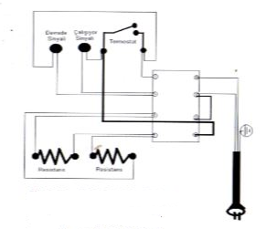
!
ATENŢIE!
Pentru siguranţa fizică şi materială în clădirea în care se va monta aparatul, trebuie să existe o instalaţie conformă regulamentelor şi trebuiesc respectate toate metodele de prevenire

